المستوى : الثانية متوسط  السنة الدراسية : 2023-2024  الإسم واللقب:...................... | الإختبار الثاني في مادة العلوم الفيزيائية و التكنولوجية | المتوسطة :بوعنيقة ابراهيم –أم الطوب -  المدة : ساعة ونصف  العلامة :.................................

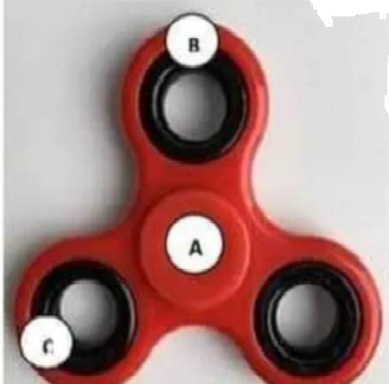
التمرين الأول 6ن : يمثل الشكل المقابل لعبة مشهورة عالميا تسمى spinner (الدوار) , يمسكها اللاعب من المنتصف ويقوم بتدوير أطرافها .

1 – ما هي الحالة الحركية للنقطة A بالنسبة للاعب ؟ ............................................
2- حدد الحالة الحركية للنقطتين C و B بالنسبة للنقطة A ؟
النقطة C: .............................................., النقطة B : ........................................................
3- أ- ما نوع مسار النقطتين Bو C بالنسبة للنقطة A ؟
مسار النقطة B :.................................................., مسار النقطة C : ............................
ب- هل هما متماثلين ؟ ...........................................................................
4- ما نوع حركة ال Spinner بالنسبة لللاعب ؟ ......................................................................................
علل إجابتك ؟ ..........................................................................................................................
.........................................................................................................................................

التمرين الثاني 6ن : ذهب عمر في رحلة على متن السيارة وأثناء الرحلة تذكر درس السرعة الذي درسه في القسم فراودته فكرة دراسة تغيرات سرعة السيارة خلال هذه الرحلة فتحصل على المخطط التالي :
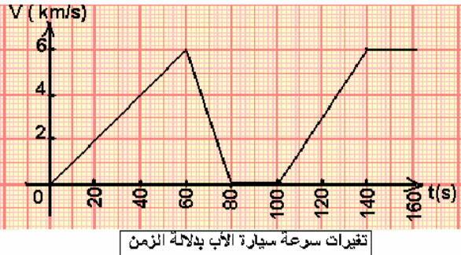
- أكمل الجدول انطلاقا من مخطط السرعة :
مراحل الحركة | 1 | 2 | 3 | 4 | 5
المجال الزمني | ......... | ........ | ........ | .......... | ..........
طبيعة السرعة | .......... | .......... | ......... | .......... | ..........
نوع الحركة | .......... | .......... | ......... | ........... | ...........

2- حدد v سرعة السيارة عند اللحظة الزمنية t= 30s و t= 80s ؟ ...........................................................
................................................................................................................................
3- ما هي أقصى سرعة بلغتها السيارة ؟ و ما هو الزمن الموافق لها ؟
.................................................................................................................................
.................................................................................................................................
4- في مرحلة ما من المخطط توقفت السيارة , كم دامت مدة توقفها حسب المخطط ؟ .....................................................................................................................................

أقلب الصفحــــــــــــــة

الوضعية الادماجية 8ن : أيمن تلميذ مجتهد في السنة الثانية متوسط , بعد دراسته لطرق نقل الحركة أراد أن يوظف ما تعلمه في صنع لعبة سيارة لأخيه الصغير مستعملا قطعا استرجعها من آلة تسجيل فاسدة , حيث قام بتركيبها حسب المخطط ( الشكل 2) , بعد الانتهاء من تركيب السيارة وجدها تسير إلى الوراء .
1- سم العناصر المرقمة ( 1-2-3 ) ؟ 1:.............................2:............................3:................................
واذكر طرق نقل الحركة المستعملة في هذه اللعبة ؟ ثم استنتج مجال استعمال كل نوع من أنواع نقل الحركة المستعمل ( مجالين فقط )؟
بين العنصر 1 و2 : نقل الحركة ب : ...................., مجالات استعمالها :.........................................................
بين العنصر 2و3 : نقل الحركة ب :........................, مجالات استعمالها :........................................................

2- إذا كان العنصر (1) يدور باتجاه عقارب الساعة , حدد على الرسم جهة دوران العنصرين (2) و (3) ؟ ثم ابرز محاسن وعيوب إحدى طرق نقل الحركة المستعملة في هذه السيارة (2 لكل واحدة ) ؟ نقل الحركة ب : ...................................................
المحاسن (المزايا ) | العيوب ( المساوئ )
................................................  ................................................ | .................................................  ...............................................

3- ماذا تقترح على أيمن لجعل السيارة تسير إلى الأمام ؟ دعم إجابتك برسم توضيحي ؟ ................................................
......................................................................................................................................
.......................................................................................................................................
.......................................................................................................................................
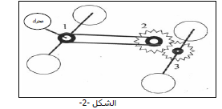
4- إذا علمت أن عدد أسنان العنصر (2) هو 32 سنا و عدد أسنان العنصر (3) هو 16 سنا , احسب عدد دورات العنصر (3) عندما يدور العنصر (2) min / T60 (60 دورة في الدقيقة ) ؟ ماذا تستنتج ؟
....................................................................
....................................................................
....................................................................
....................................................................
...................................................................
..........................................................................................................................................

انتــــــــــــــــــــــــهى
بالتوفيـــــــــــــــــــــق
لكــــــــــــــــــــــــــم

